UNIVERSIDADE FEDERAL DE SANTA CATARINA
Departamento de Engenharia Elétrica
EEL7040 – Circuitos Elétricos I - Laboratório

Aula 04
teorema da máxima transferência de potência e teorema da superposição

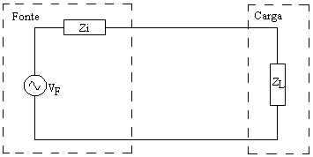
Figura 1 – Circuito para análise do item a.

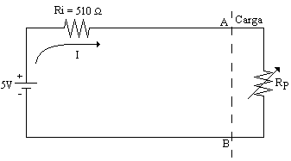
Figura 2 – Circuito para análise do item b.

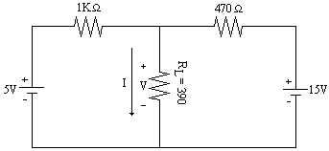
Figura 3 – Circuito para cálculo.

